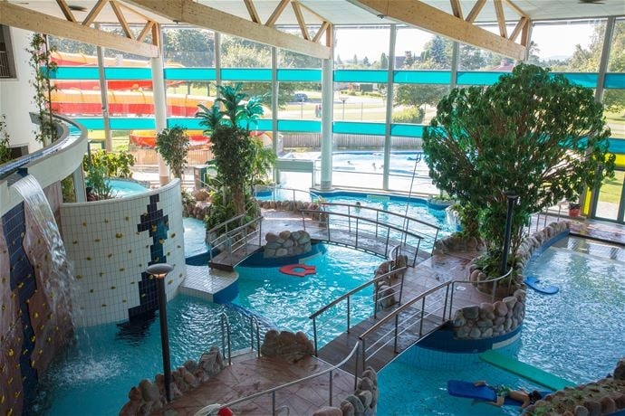


Aqua nova
lördag
31 oktober 2026

Ta med hela familjen/gruppboendet och kom och ha kul!

Aqua Nova i Borlänge är abonnerat den 31/10 kl.18:00-21:00. Föreningen står för hyran. Inträde tillkommer med 48 kronor per person och betalas med kontokort i kassan. Medföljande mormor/kusin/kompis som inte är medlem betalar ordinarie avgift; vuxen 145 kronor, barn 3–17 år 105 kronor, betalas till föreningens representant, med Swish eller kontant. Det går att anmäla sig som medlem på plats. Ledsagare går gratis.

Omklädningsskåpen låses med hänglås, finns att köpa om man inte själv har. OBS! Insläpp sker fram till 18:15 därefter stänger entrékassan.
Cafeteria finns men de vill att man kontaktar dem för att förbeställa mat Restaurang - Maserhallen. Fika och snacks finns att köpa men man får också ta med eget fika att äta vid hopptornet.

För mer information se Maserhallen - Maserhallen.
Det finns begränsad möjlighet till avskilt omklädningsrum för de som har ledsagare/assistent av motsatt kön, tag i så fall kontakt med Aqua Nova 0243-745 51. P-skiva på parkeringen framför Maserhallen. Stora p-platsen bakom byggnaden har fri parkering. Besöksadress Aqua Nova: Masergatan 22, 784 40 Borlänge.
Anmäl er här via google formuläret senast den 29/10. https://forms.gle/NChbFqc2gVeJ9YNd8

Kontaktperson från Autism Dalarna, Pia Lennström 070-6729546

VÄLKOMNA TILL BADET!


med verksamhetsbidrag från Region Dalarna

